«Отраслевой профсоюз: С людьми и для людей» в Бобруйске

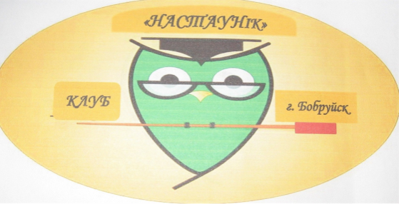
Клуб для ветеранов педагогического труда «Наставник», г.Бобруйск

В настоящее время в Республике Беларусь активно развивается гражданское общество. Значительную роль в этом развитии играют общественные организации, в том числе и объединения ветеранов. В стране сложилась и действует определенная система работы с ветеранами педагогического труда, организационную и социально-правовую поддержку которой осуществляет Республиканский и областные советы ветеранов труда отрасли и Белорусского профессионального союза работников образования и науки.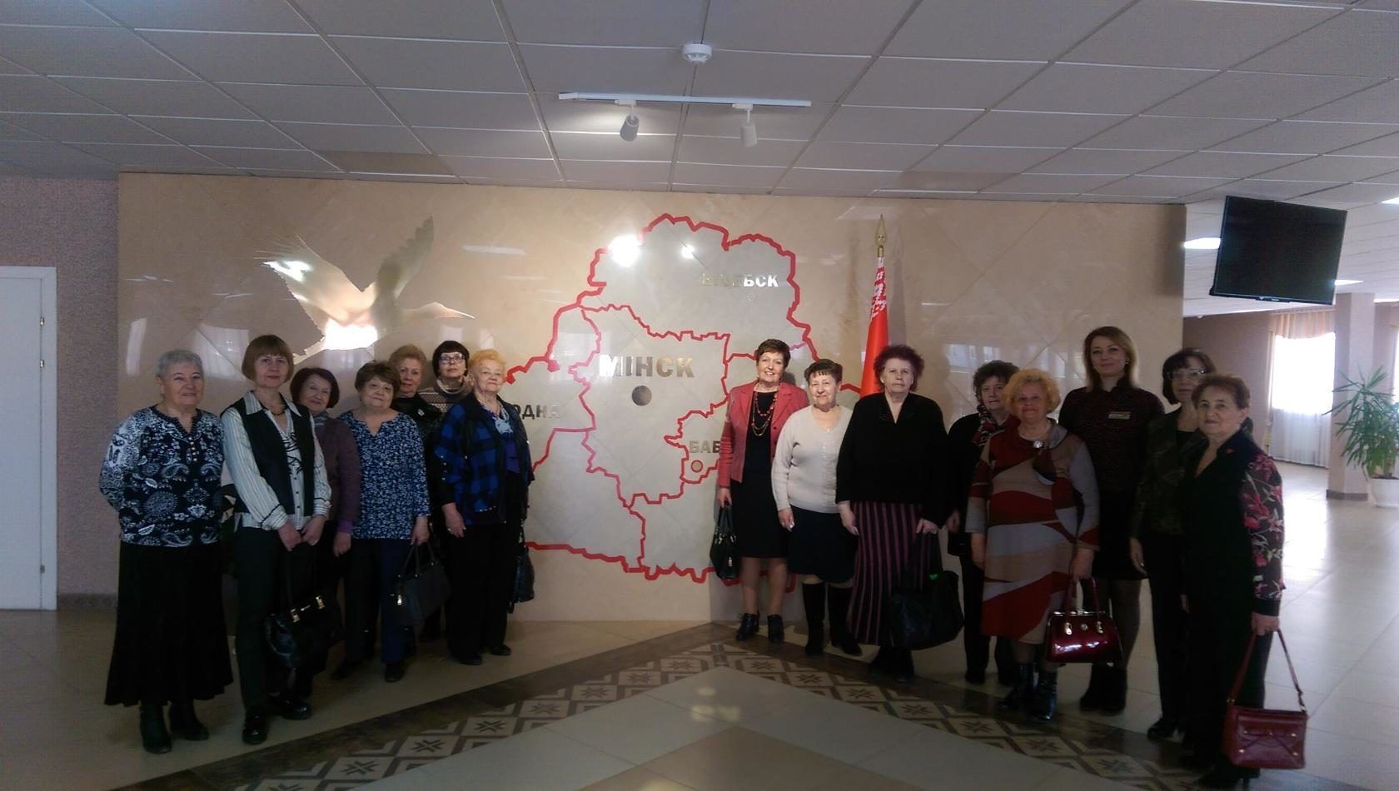

Бобруйский городской совет ветеранов отрасли работает в тесном контакте с Бобруйской городской организацией профсоюза работников образования и науки и представляет собой многочисленный отряд ветеранов педагогического труда, внесший огромный вклад в создание и совершенствование системы образования города Бобруйска во второй половине прошлого века. Можно с уверенностью сказать, что это был сплоченный, опытный коллектив единомышленников, жизнь членов которого на заслуженном отдыхе может и должна быть насыщенной, активной, интересной.
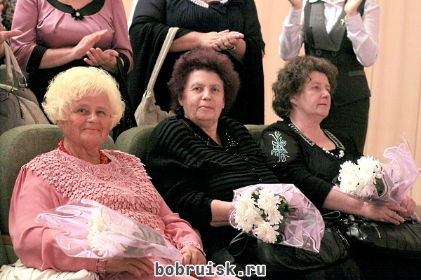
Народная мудрость утверждает, что старость – не радость. Только не стоит полностью соглашаться с этим утверждением. Во-первых, потому, что дожить до пожилого возраста – подарок судьбы сам по себе. Не каждому поколению людей удавалось увидеть своих правнуков, а в наше время – это стало обычной семейной историей. Во-вторых, трудно назвать старыми нынешних ветеранов. Наука геронтология и Всемирная организация здравоохранения считают, что старение современного человека начинается после семидесяти пяти лет. И, в-третьих, что и есть самое главное, не возраст лишает человека радости жизни, а то, что ему сопутствует: проблемы со здоровьем, пессимизм, дефицит общения и недостаток внимания.

Городской совет ветеранов, опираясь на современную социально-психологическую науку, строит свою работу на идее, утверждающей что активная жизнь не зависит ни от возраста, ни от материального состояния, ни от каких-либо других благ, ни даже от семейного положения. Активность зависит, прежде всего, от внутреннего состояния человека, от его отношения к себе и окружающему миру, от его желания жить интересно. Организации интересной, наполненной событиями жизни наших ветеранов Совет посвящает большую часть своей деятельности.

Совет ветеранов достаточно долго и скрупулёзно изучал отечественный и зарубежный опыт использования активных форм работы с людьми пожилого возраста. Наиболее интересными из современных форм работы были признаны: клубная деятельность и университеты «Золотого возраста».

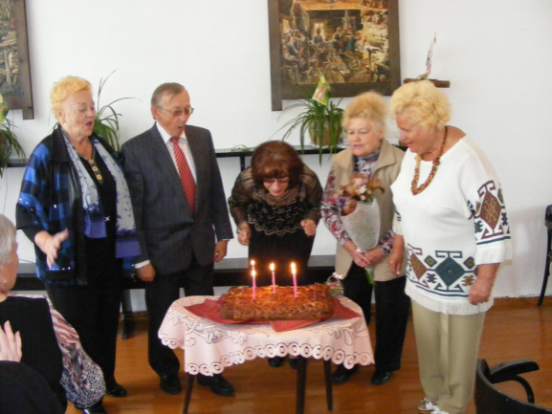
Идея создания клуба ветеранов образования была принята с энтузиазмом и нашла поддержку членов Совета ветеранов отрасли и президиума Бобруйского горкома профсоюза работников образования и науки. Так был создан клуб ветеранов педагогического труда «Наставник».

В настоящее время клубу 8 лет. Пятилетний юбилей он отметил в 2017 году. Клуб «Наставник» является структурным подразделением городского Совета ветеранов. Он активно сотрудничает с Бобруйским городским комитетом профсоюза и управлением по образованию Бобруйского горисполкома. Клуб имеет постоянный состав. Избран совет клуба, который планирует работу клуба на календарный год, разработан устав клуба, заполняется летопись клуба.Изначально членами клуба стали находящиеся на заслуженном отдыхе руководители учреждений образования, еще раз доказав, что они не сдают свои лидерские позиции и готовы дальше продолжать активную деятельность.

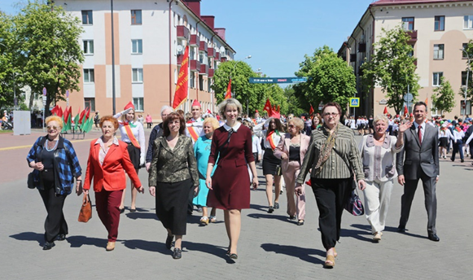
В уставе клуба прописано, что основной целью деятельности клуба является объединение усилий его членов, направленное на социальную поддержку ветеранов, сохранение связей с учреждениями образования, укрепление духа товарищества и взаимопомощи, проведение интересных мероприятий. Клуб был готов решать такие задачи, как содействие профессиональному общению членов клуба с руководителями и педагогическими коллективами учреждений образования, обмен опытом управленческой и педагогической деятельности, организация полезного досуга, содействие в освоении новых компетенций и современных средств информации.

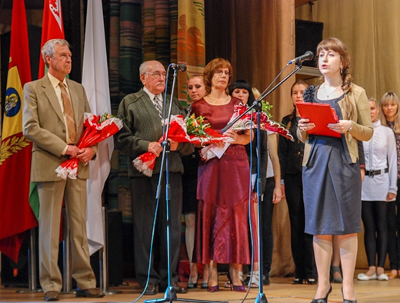
Основными формами и методами работы клуба были определены: участие в городских и районных педагогических мероприятиях, творческие вечера юбиляров, встречи с руководителями учреждений образования и педагогическими коллективами по обмену опытом работы, встречи с учащимися профильных педагогических классов и молодыми учителями, выступления в средствах массовой информации с пропагандой педагогических профессий, проведение вечеров, конкурсов, выставок, экскурсий.

Со временем и ростом информации о клубе его членами становились все желающие жить активно, общаться с коллегами, участвовать в педагогических мероприятиях, проводимых в городе.

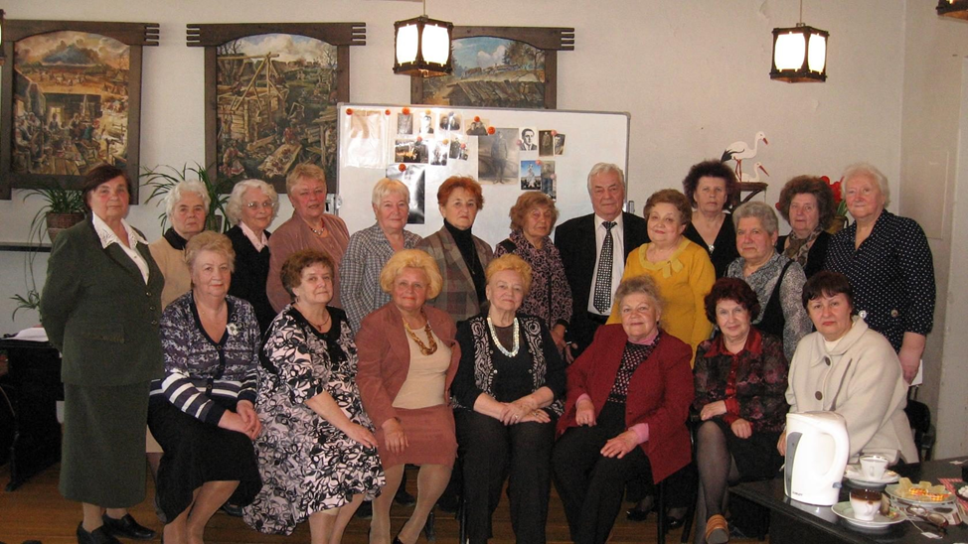

В связи с празднованием знаменательных дат освобождения Республики Беларусь, Могилевской области и города Бобруйска от немецко-фашистских захватчиков и Дня Победы в Великой Отечественной войне особое внимание уделялось проведению встреч школьников с ветеранами Великой Отечественной войны, работниками тыла ис детьми войны.
Совет клуба проводил определенную работу по записи воспоминаний педагогов-ветеранов, чье детство прошло в годы войны для пополнения школьных музеев. Оформлены сборники и монографии наиболее интересных воспоминаний Ветераны-дети военного времени принимали участие в городском конкурсе военной песни, организованном горкомом профсоюза, городской акции «Аллея Победы».
Традицией в клубе ветеранов-педагогов «Наставник» стало проведение вечера-реквиема «И помнит мир спасенный» с участием ветеранов - детей войны. На вечерахбыли представлены воспоминания, рассказы ветеранов о родителях, участниках событий Великой Отечественной войны, воспоминания ветеранов-детей войны, звучали песни военных лет.
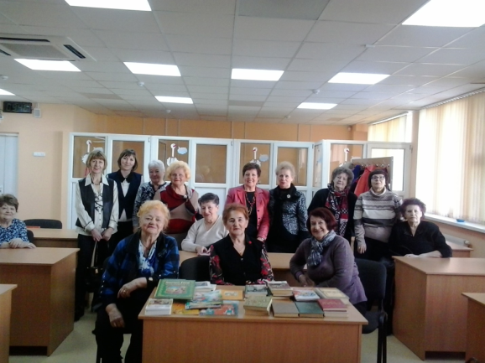
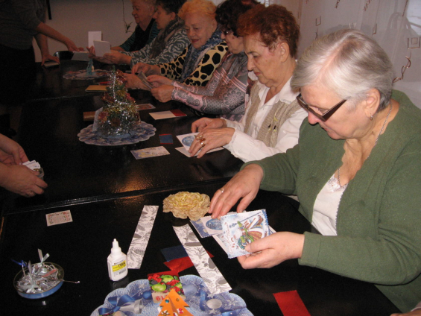
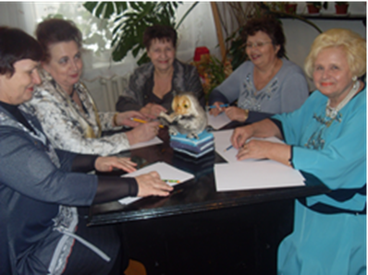
На счету клуба есть и благотворительные акции. Одна из них для детей, находящихся в приюте Социально-педагогического центра отдела по образованию Ленинского района. По инициативе совета клуба «Наставник» старшие дети приюта приняли участие в конкурсе мини-сочинений «Если бы я был директором школы», а младшие дети нарисовали своих любимых сказочных персонажей. Победители конкурсов получили призы клуба, а будущие первоклассники - школьные принадлежности.С открытием новой школы №34 клуб в течение двух лет проводит благотворительную акцию по пополнению школьной библиотеки детской художественной литературой. Годы работы клуба показал, что он нужен ветеранам, в нем создана атмосфера, располагающая и стимулирующая активность во всех проявлениях жизни человека, убеждающая, что возраст 60+ предполагает хорошую возможность жить в гармонии с окружающим миром и в соответствии со своими интересами. Для этого в клубе проводятся психологические тренинги, встречи со специалистами в области медицины, оздоровительных практик, косметологии. С интересом ветераны в клубе занимаются интеллектуальными играми, изучают народные обычаи и культурные традиции белорусского народа, принимают участие в вечерах, посвященных праздничным датам и юбилеям коллег, встречах с интересными людьми, изучают прикладное искусство в творческих мастерских и мастер-классах по рукоделиюи участвуют в корпоративных фотосессиях.
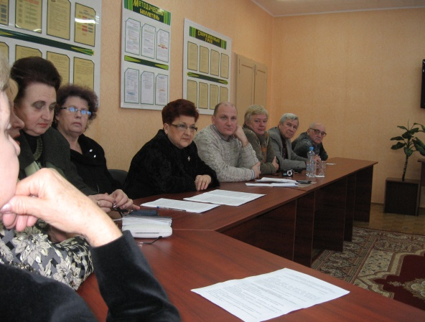
Клуб «Наставник» стал для ветеранов той моральной опорой, которой так не хватает многим людям пенсионного возраста. Клуб помогает в организации общения, предлагает заниматься тем, что приносит удовольствие и радость. Совет клуба стремится организовать общение не только внутри коллектива, но и продолжить профессиональное общение ветеранов со своими последователями - нынешними руководителями и учителями учреждений образования. Клуб – не закрытое сообщество, его состав постоянно пополняется новыми членами. С новыми членами появляются и новые идеи. Члены клуба принимали участие в работе школы молодого директора, организованной учебно-методическим кабинетом управления по образованию Бобруйского горисполкома. Ветераны-руководители на занятиях школы делятся с молодыми коллегами опытом управленческой деятельности и знакомятся с тем, как работают их молодые коллеги. Такие встречи оказываются полезными и для ветеранов, и для молодых руководителей.
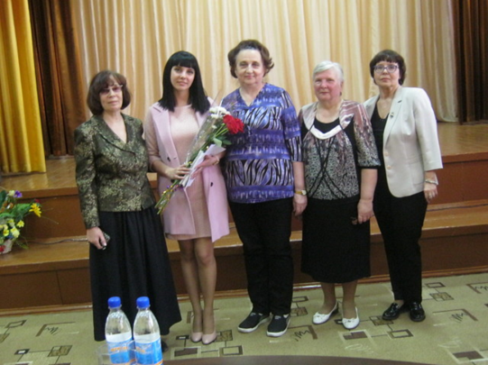
Еще одной традицией клуба стало участие членов совета клуба в работе жюри городских конкурсов педагогического мастерства «Учитель года», «Мы молоды- мы талантливы». В финале конкурсов совет клуба вручает приз симпатий от педагогов-ветеранов одному из участников.
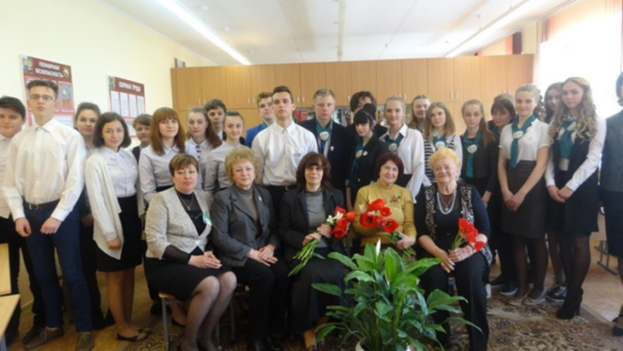
Особый интерес члены клуба проявляют к деятельности профильных классов педагогической направленности ГУО «Средняя школа №4» и «Средняя школа №30». Встречи, беседы с учащимися этих классов помогают школьникам формировать правильное представление о профессии педагога и определиться с выбором предмета преподавания. Совместно с учащимися профильных классов члены клуба «Наставник» принимали участие во встрече за круглым столом со студентами и преподавателями Белорусского государственного педагогического университета имени М.Танка.
Члены клуба много путешествуют, посещают исторические места и святыни Беларуси православной церкви. География путешествий и паломнических поездок насчитывает несколько десятков интересных мест. Среди них: Минск, Брест, Могилев, Гомель, Слуцк, Старые Дороги, Славгород, Шклов, Быхов, Рогачев, Красный Берег, Дукора, Лошица, Прилуки, Озерцо, Пушкинские горы и др. Фотографии путешествий составляют интересную галерею.
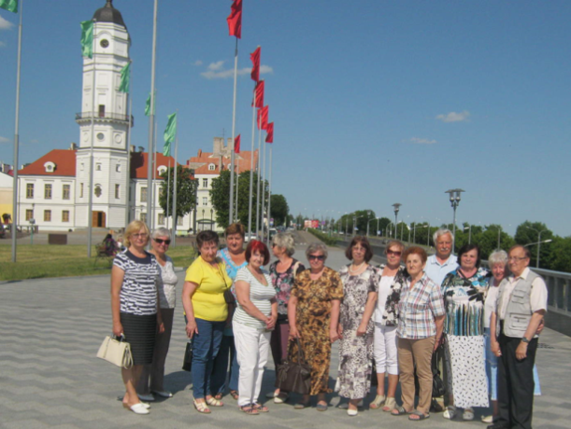
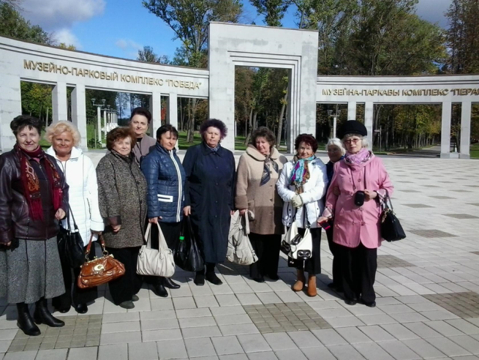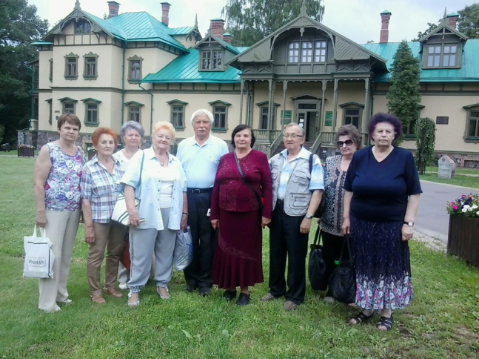
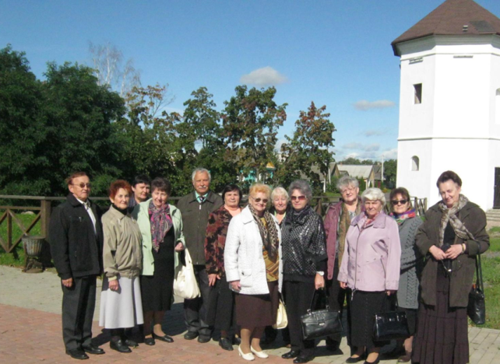

Активная жизненная позиция педагогов-ветеранов - это пропаганда не только педагогической верности, но и верности профсоюзному движению. По-прежнему оставаясь в рядах профсоюзной организации члены клуба, показывают единство духа и преданность выбранному делу.

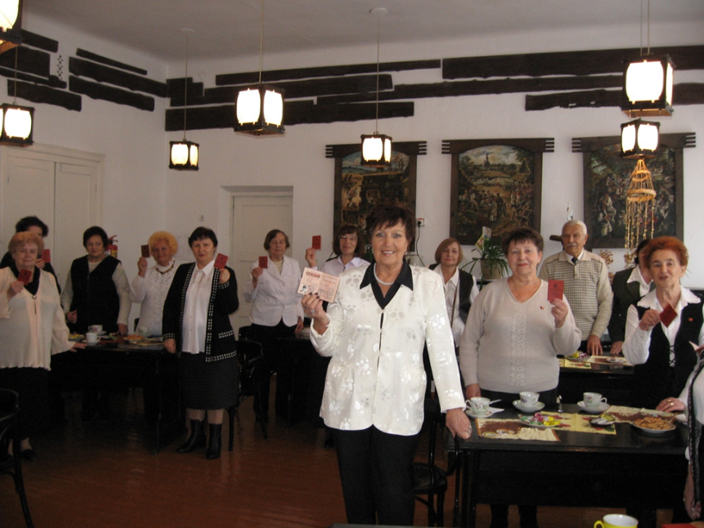
Клуб «Наставник» еще достаточно молод и находится в поиске форм работы с ветеранами. В планах клуба много интересных и полезных задумок. Это организация компьютерного всеобуча, создание собственного сайта вместо группы в социальных сетях, организация круглого стола ороли педагогов в становлении гражданского общества в Беларуси, творческие вечера юбиляров, выставки творческих работ членов клуба, оказание помощи учреждениям образования в обновлении экспозиций школьных музеев, создание совместно с горкомом профсоюза и управлением по образованию музея развития образования в городе Бобруйске.
Можно с уверенность сказать, что молодой наш клуб не дает стареть,

наполняет жизнь ветеранов образования новым смыслом, возможностью продолжать профессиональное общение, сохранять оптимизм, желание принимать активное участие в жизни общества. Члены клуба гордятся своим возрастом, званием ветеранов педагогического труда и не собираются «почивать на лаврах». Клуб уверенно смотрит вперед, его члены готовы приносить пользу своей стране,коллегам, окружающим людям, поддерживать в себе стремление к активной, наполненной общественно значимым смыслом жизни.

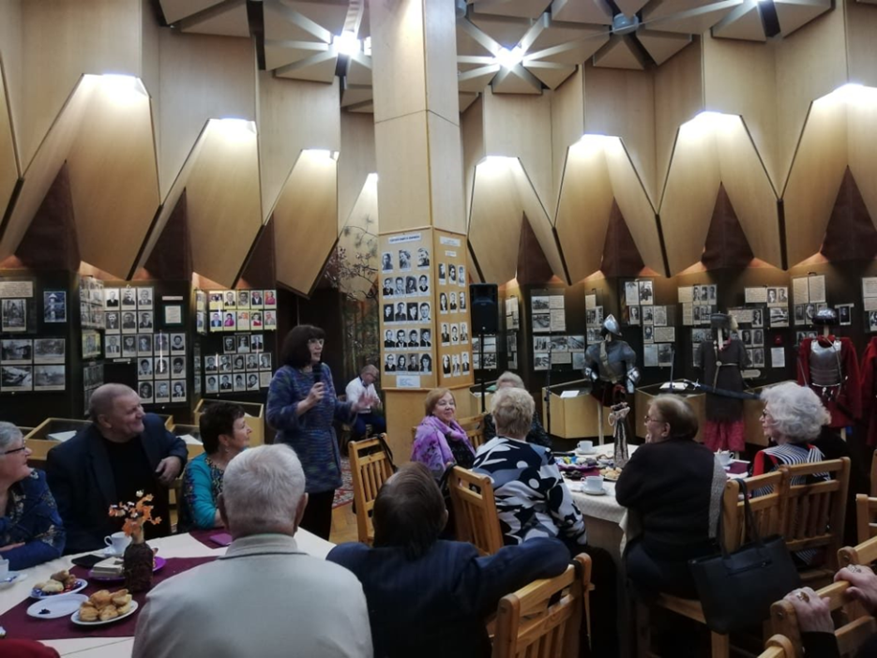

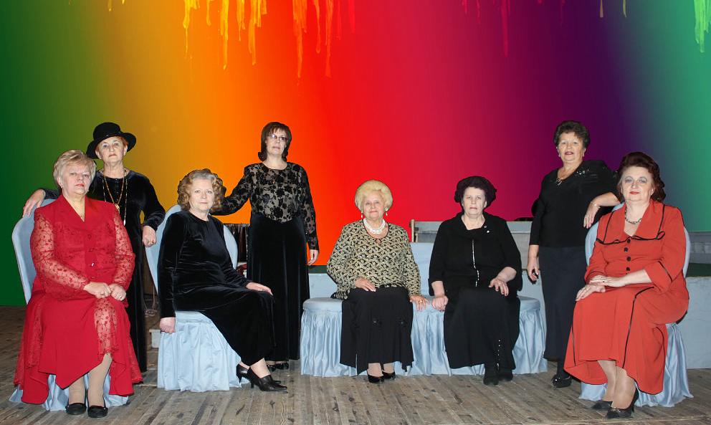

Председатель совета ветеранов отрасли С.А. Бурлакова

